PONTIFÍCIA UNIVERSIDADE CATÓLICA DE MINAS GERAIS
Instituto de Ciências Econômicas e Gerenciais
Curso de Ciências Contábeis
Contabilidade Avançada
Contabilidade Fiscal e Tributária
Contabilidade de Entidades de Previdência e Seguradoras
Psicologia Aplicada às Organizações
Microeconomia
Orçamento, Contabilidade e Controladoria Governamental

O CONTEXTO TRIBUTÁRIO POR SETORES ECONÔMICOS E A RESPONSABILIADDE DOS FUNDOS DE
PREVIDÊNCIA COMO CONTRIBUIÇÃO ÀS POLÍTICAS DE RH

Diego Cassio dos Santos Alves Guilherme Teixeira Régis
Hylton Carlos Ottoni
Leonardo Fernando Silva de Paula
Ranier Rubson Almeida Junior
Robert Viana Ateniense

Belo Horizonte
17 maio 2011
Diego Cassio dos Santos Alves
Guilherme Teixeira Régis
Hylton Carlos Ottoni
Leonardo Fernando Silva de Paula
Ranier Rubson Almeida Junior
Robert Viana Ateniense

O CONTEXTO TRIBUTÁRIO POR SETORES ECONÔMICOS E A RESPONSABILIADDE DOS FUNDOS DE
PREVIDÊNCIA COMO CONTRIBUIÇÃO ÀS POLÍTICAS DE RH

Trabalho interdisciplinar apresentado às disciplinas de Contabilidade Avançada, Contabilidade Fiscal e Tributária, Contabilidade de Entidades de Previdência e Seguradoras, Psicologia, Microeconomia e Orçamento, Contabilidade e Controladoria Governamental do 4º período do Curso de Ciências Contábeis Noite do Instituto de Ciência Econômicas e Gerenciais da PUC Minas BH.

Professores: Amaro Silva
Geraldo de Assis Souza Júnior
Joana D’Arc Alves
Marco Antônio Pereira
Pedro Paulo Moreira Pettersen Rubens de Oliveira Gomes

Belo Horizonte
17 maio 2011
O CONTEXTO TRIBUTÁRIO POR SEToRES ECONÔMICOS E A RESPONSABILIDADE DOS FUNDOS E PREVIDÊNCIA COMO CONTRIBUIÇÃO AS POLÍTICAS DE RH

RESUMO

Esse trabalho tem como tema o contexto tributário por setores econômicos e a responsabilidade dos fundos e previdência como contribuição às políticas de RH e teve como objetivo a inclusão dos assuntos aprendidos em sala de aula num ambiente real de empresas presentes no mercado de trabalho brasileiro. O grupo abordou em principal a gestão fiscal/tributária e previdenciária da sociedade Cemig Geração e Transmissão S.A. - CEMIG, apresentando conceitos sobre isenções tributárias, substituições fiscais, possibilidade e continuidade de parcelamentos, além dos programas utilizados pela empresa para beneficiar e motivar seus funcionários através de planos de previdência complementar, sendo a entidade de previdência complementar da empresa estudada a Forluz, além de outros benefícios como na área da saúde, e também os conceitos de entidades de previdência complementar.
As Demonstrações Contábeis são uma das grandes preocupações de uma sociedade empresária, e nas demonstrações da CEMIG pudemos encontrar sua gestão tributária, com informações analisadas entre a controladora e suas controladas. Utilizamos também de valores referentes ao estado de Minas Gerais com suas atividades econômicas exploradas e os quantitativos simulados, a confrontação da despesa com a receita tributária e a destinação da arrecadação desse Estado com uma análise das informações da LDO 2010, focando a destinação dos recursos em educação e saúde que tem mais características sociais, sendo todas estas informações alcançadas através de pesquisa e leitura textual.
O que se pode ver nesse trabalho foi de forma sintética um pouco de como a CEMIG S.A. age no mercado de trabalho e em sua atividade econômica, visando maior rentabilidade e um trabalho responsável e de qualidade para seus clientes.

PALAVRAS-CHAVE

Demonstrações Contábeis. Valor Adicionado. CEMIG. Investimentos. Receita. Despesas Públicas. Recursos Humanos.

1 INTRODUÇÃO

Para a execução deste trabalho, que consiste em um artigo científico, escolhemos a Cemig Geração e Transmissão S.A. - CEMIG, para fazermos uma correlação com os assuntos tratados nas disciplinas cursadas. Para isso, escolhemos como fontes de pesquisa suas demonstrações contábeis, além de livros com conteúdos abrangendo as demonstrações contábeis, a legislação vigente, entre outras fontes de pesquisa encontradas via internet. O objetivo do trabalho é fazer uma análise geral, envolvendo o tema “O CONTEXTO TRIBUTÁRIO POR SETORES ECONÔMICOS E A RESPONSABILIDADE DOS FUNDOS E PREVIDÊNCIA COMO CONTRIBUIÇÃO AS POLÍTICAS DE RH”, e desta forma, um gerar conteúdo de como funcionam as obrigações da entidade a respeito de fiscalização tributária, assim como destacar a importância e o funcionamento de seu plano de previdência complementar para seus colaboradores através da entidade de previdência privada FORLUZ; compreender as informações de incentivo fiscal dos quais a CEMIG se beneficia, compreendendo a perda de arrecadação que os cofres públicos sofrem ao conceder isenção ou incentivo fiscal.

2 DEMONSTRAÇÃO DO FLUXO DE CAIXA (DFC) E DEMONSTRAÇÃO DO VALOR ADICIONADO (DVA)

2.1 Análise da DFC

A DFC (Demonstração do Fluxo de Caixa) é a demonstração que retrata as entradas e saídas (origens e aplicações). Ela consiste em divulgar toda a variação dos caixas de uma entidade, sendo eles seccionados em o caixa proveniente das atividades operacionais, de financiamento e de investimentos (ZANLUCA).
A ocorrência das atividades operacionais da CEMIG acarretou um aumento de seu lucro líquido mesmo com os altos investimentos decorrente de terceiros, isto é, uma variação considerável nas atividades de financiamento. De 2009 para 2010 o caixa líquido proveniente das atividades de financiamento, teve uma alta defasagem saindo de R$3.199.801 para ser uma aplicação de (R$ 967.647) em 2010 (ZANLUCA).
O resultado de 2010 depois de todas as origens e aplicações teve uma variação positiva de 156% em relação a 2009, saindo de uma origem de R$ 2.181.627 para se tornar uma aplicação de (R$ 1.218.698). Outro aspecto relevante foi uma venda de intangível e a compra de títulos e valores mobiliários, esses fatos foram feitos para ser um fato para equilibrar um pouco a defasagem já relatada (ZANLUCA).

2.2 Análise da DVA

Segundo o Zanluca, a Demonstração do Valor Adicionado (DVA) é o informe contábil que evidencia, de forma sintética, os valores correspondentes à formação da riqueza gerada pela empresa em determinado período e sua respectiva distribuição.

Obviamente, por se tratar de um demonstrativo contábil, suas informações devem ser extraídas da escrituração, com base nas Normas Contábeis vigentes e tendo como base o Princípio Contábil da Competência.
A riqueza gerada pela empresa, medida no conceito de valor adicionado é calculada a partir da diferença entre o valor de sua produção e o dos bens e serviços produzidos por terceiros utilizados no processo de produção da empresa.
Em outras palavras essa demonstra quanto as receitas, funcionários, insumos, depreciações e o Governo (impostos) interferem na situação da empresa. O Valor Adicionado Bruto são todas as receitas menos os insumos adquiridos esta variação e baixa de 2010 para 2009 mais e importante para se compor o valor adicionado a distribuir, que e realmente o quanto a empresa pode distribuir “pagar” aos funcionários, governo e os acionistas. O Valor Adicionado a Distribuir é composto do Valor Adicionado Bruto menos as Retenções (depreciação, amortização), mais o que se houver recebido em transferência (resultado de equivalência patrimonial, receitas financeiras)(ZANLUCA).
Como se pode observar, o valor adicionado da CEMIG no ano de 2010 aumentou aproximadamente 11% em relação a 2009 essa variação se deu por causa do aumento das receitas principalmente a receita de Vendas de Energia e Serviços cerca de 11% de um ano para outro.
Outro aspecto relevante é o aumento dos insumos terceiros, principalmente “Energia Elétrica comprada para revenda” que aumentou cerca de 149%.

3 VALOR ADICIONADO

3.1 Conceito Valor Adicionado

O valor adicionado está intimamente ligado à apuração do produto nacional. Do ponto de vista microeconômico, poder-se-ia dizer que o valor adicionado de uma empresa é o quanto de riqueza ela pode agregar aos insumos de sua produção que foram pagos a terceiros, inclusive os valores relativos às despesas de depreciação. Do ponto de vista das Ciências Contábeis, poder-se-ia afirmar que a medição ou apuração da riqueza criada pode ser calculada através da diferença aritmética entre os valores das vendas e os insumos pagos a terceiros mais a depreciação (SANTOS, 2003, p. 24).

3.2 Importância da DVA (Demonstração do Valor Adicionado) para efeitos de cálculo do PIB (Produto Interno Bruto)
O Valor Adicionado constitui da receita adquirida na venda subtraído dos custos sucedidos de recursos adquiridos de terceiros. Resultando na quantia que a entidade contribui para formação do PIB (Produto Interno Bruto). É importante ressaltar que se faz necessário ajustes, objetivando a padronização da DVA, para analisar todos diferentes tipos de atividade econômica.
Segundo LUCA (1996), a utilização da DVA para fins de análises macroeconômicas permite, além de sua utilização para cálculo do PIB do país, diversas informações para a avaliação da macroeconomia e a tomada de decisões nos âmbitos:

- Análises de produtos nacionais, regionais e setoriais;
- Análises de investimentos, financiamentos e subvenções governamentais;
- Avaliação de projetos de instalações de empresas multinacionais.

Para esse fim, a DVA permite retirar dados que servirão como elementos de medição da produção nacional em geral e das economias setoriais em particular, considerando seus principais agentes econômicos que são as empresas.
Segundo Santos seu auxílio no cálculo do PIB e de indicadores sociais extremamente importantes. As decisões de investimento por áreas, regiões, Estados entre outros terão nessa demonstração excelente instrumental para auxiliar na solução de conflitos. A DVA indica exatamente a forma de distribuição da riqueza gerada.

3.3 Análise dos indicativos que podem ser extraídos da DVA (Demonstração do Valor Agregado)

Segundo Santos (2003) uma das principais técnicas de análise financeira, através de demonstrações contábeis, é elaborada com base na comparação dos elementos dessas demonstrações. A comparação de fatores extraídos das demonstrações contábeis traz informações adequadas, possibilitando uma melhor análise dos informativos, se comparada com a avaliação feita somente sobre os dados superficiais das demonstrações contábeis. Os novos resultados sucedidos da comparação, por exemplo, do lucro com o patrimônio liquido, são denominados quocientes. Estes quocientes possuem como principal objetivo comparar informações e gerar novos indicadores que podem ser utilizados para, verificar ocorrências passadas ou provisionar acontecimentos futuros.

3.3.1 Mão de obra X Valor Adicionado

Este quociente tem o objetivo de calcular a participação da mão de obra no valor adicionado e quanto do valor adicionado é repassado a remuneração da mão de obra:

3.3.2 Produtividade

Este Indicador calcula a relação existente entre determinado volume de produção e todo o capital utilizado.

3.3.3 Gastos com impostos X Valor Adicionado

Indica quanto a riqueza criada pela empresa esta sendo endereçada ao Estado.

3.3.4 Demais Indicadores econômicos

4 ANÁLISE DOS ASPECTOS PREVIDENCIAIS NAS DEMONSTRAÇÕES CONTÁBEIS DA EMPRESA PESQUISADA

FORLUZ – FUNDAÇÃO FORLUMINAS DE SEGURIDADE SOCIAL

A Forluz é uma entidade fechada de previdência complementar e tem como patrociandora a CFLMG(Companhia Força e Luz de Minas Gerais), antecessora da CEMIG (Companhia Energética de Minas Gerais).
Desde de sua fundação, a Forluz utilizava somente o Plano de Benefício Definido, após aprovação do Estatuto e dos regulamentos pela Secretaria de Previdência Complementar, em 1997, a fundação adotou mais três planos, o Plano Saldado de Benefícios Previdenciários – Plano A -, Plano Misto de Benefícios Previdenciários – Plano B - e o Plano de Befício Definido – Plano BD.
Os benefícios oferecidos pelo Plano Saldado de Benefícios Previdenciàrios (plano base do artigo), são custeados pelos respectivos saldos transferidos, remunerados pelas aplicações no programa de investimento da fundação. Ele é para os participantes ativos e assistidos inscritos no antigo Plano de Benefício Definido. O Plano Misto de Benefícios Previdenciários segue a modalidade de Contribuição Variável oferecendo os benefício para aposentados por tempo de contribuição e idade e benefícios de riscos para aposentadoria por invalidez e pensões por morte dos ativos.
O plano original de suplementação de aposentadoria fornecido pela Forluz, que é o Plano de Benefício Definido, atinge aos participantes que optaram por não migrarem para os outros dois tipos de planos oferecido. Os benefícios deste plano são custeados por contribuições mensais dos participantes e das patrocinadoras.

4.1 Provisões Matemáticas x Realizável do Investimento

As Provisões Matemáticas são os compromissos assegurados pelo plano básico de benefícios aos seus participantes. Seu comportamento resulta das diversas premissas atuariais, dentre elas: variação salarial, taxa real de juros, inflação, características biométricas esperadas no longo prazo, mudança das características etárias da massa amparada e ingresso de novos participantes entre outros. As Provisões Matemáticas estão segmentadas em dois grupos: Benefícios Concedidos e Benefícios a Conceder (FAPES-Fundação de Assitência e Privedência Social do BNDS).
Exposto na DOA (Demonstrações das Obrigaçoes Atuariais) do Plano A da Forluz, o valor supro das Provisões Matemáticas é de R$5.636.915. Os Benefícios Concedidos, que é a provisão a partir da ocorrência do evento gerador, destinada a garantir o pagamento ao beneficiário da renda contratada, representado pela modalidade Benefício definido corresponde a R$5.227.215. Os Benefícios a Conceder, que corresponde aos compromissos da entidade para com os seus participantes dos respectivos planos, relativamente aos benefícios a conceder por rendas e pecúlios sob o regime financeiro de capitalização, representado também pela modalidade Benefício definido é composto por R$409.700.
Já os investimentos, que lastreiam as provisões matemáticas, apresentados no balanço da empresa em 31 de dezembro de 2010, possuem as seguinte aplicações: Créditos Privados e Depósitos – correspondendo a R$667.731 do total, Ações – que tem o valor supro de R$9.684, Fundos de Investimentos – que correspondem a R$2.863.277, Investimentos Imobiliários – com o valor de R$279.430, Empréstimos – correspondendo a R$148.675 e Outro Realizáveis – R$4.048.
Sendo assim, ao confrontar as Provisões Matemáticas com o Realizável do Investimentos, percebemos que as provisões matemáticas é capaz de cobrir o realizável dos investimentos.

4.2 Importância Do Plano Para Organização

Para uma organização de previdência fechada, é muito importante como tratar os planos oferecidos, para que haja uma retenção de talentos, ou seja, oferecer um plano atrativo para seus colaboradores.
Reter talentos é fazer o seu colaborador enxergar seu papel no contexto organizacional, envolvendo-o ininterruptamente em toda a evolução da empresa, sem esquecer de enquadrar neste contexto os momentos de mudança organizacional, pois não há nada mais retrocedente do que colocarmos nosso colaborador na posição de expectador, um mero observador de modificações no seu ambiente de trabalho. Em um ambiente organizacional, não existirão apenas fatos estáveis, até porque não existem processos perfeitos, mas devemos reconhecer que a principal mudança deve acontecer no aspecto de reter nossos colaboradores com a firmeza do comprometimento que não é apenas uma característica necessária a eles, mas sim de ambas as partes (RHPORTAL, 2008).

5 IMPACTOS DA LEI 11.638/07 NA APURAÇÃO TRIBUTÁRIA

No atual cenário mundial, com o surgimento de blocos econômicos continentais e regionais além do conhecimento das principais diferenças de práticas contábeis e suas origens, torna-se necessária a fixação de alternativas de confluências reais possíveis, visando contribuir para o estabelecimento de bases fundamentadas de viabilização do processo de harmonização contábil. A normalização contábil pode ser entendida como um esforço da classe contábil que visa a restabelecer e a regulamentar as regras contábeis usuais, de conformidade com padrões previamente analisados, discutidos e aprovados, tornando-as de cumprimento obrigatório no país.
As Demonstrações Contábeis foram elaboradas e preparadas de acordo com as práticas contábeis adotadas no Brasil (“BRGAAP”), compreendendo: a Lei das Sociedades por Ações, que incorporam os dispositivos das Leis 11.638/07 e 11.941/09; os pronunciamentos, as orientações e as interpretações emitidas pelo Comitê de Pronunciamentos Contábeis – (“CPC”); normas da Comissão de Valores Mobiliários –(“CVM”).

5.1 Harmonização das normas contábeis brasileiras às IFRS

A Companhia optou por elaborar o Balanço Patrimonial de transição em 01 de janeiro de 2009 (31 de dezembro de 2008) como o ponto inicial de atendimento aos requerimentos dos novos pronunciamentos. As modificações introduzidas pela referida legislação se caracterizam como mudança de prática contábil, e todos os ajustes com impacto nos resultados anteriores aos exercícios apresentados foram efetuados contra a rubrica de Lucros Acumulados.
Para fins de divulgação das demonstrações financeiras comparativas a companhia seguiu a Deliberação CVM 506 de 19 de junho de 2006, considerando os efeitos retrospectivos das modificações da referida legislação e, conseqüentemente, reapresentando as demonstrações financeiras de 2009.

5.2 Regime Tributário de Transição

A Medida Provisória nº 449/2008, de 03 de dezembro de 2008 convertida na Lei 11.941/09, instituiu o RTT - Regime Tributário de Transição, que tem como objetivo neutralizar os impactos dos novos métodos e critérios contábeis introduzidos pela Lei n 11.638/07, na apuração das bases de cálculos de tributos federais. A aplicação do RTT foi opcional para o ano de 2008 e 2009 e obrigatória a partir de 2010 para as pessoas jurídicas sujeitas ao Imposto de Renda da Pessoa Jurídica (“IRPJ”) de acordo com a sistemática de lucro real ou de lucro presumido.
A Companhia efetuou sua opção pela adoção do RTT na Declaração de Informações Econômico-Fiscais da Pessoa Jurídica de 2009 (“DIPJ”) ano-calendário 2008. Em 6 de novembro de 2009, o Conselho de Administração da controlada indireta LIGHT SESA aprovou sua adesão ao programa de redução e parcelamento de tributos conforme Lei nº 11.941/09.
Os principais benefícios desta adesão ao novo REFIS foram a redução de juros e multas no montante de R$ 128.921, a possibilidade de saldar a parcela restante de juros e multas com a utilização de prejuízos fiscais, além do próprio desembolso de caixa parcelado. O montante inicial incluído no REFIS foi de R$ 585.639. Visto que R$ 262.428 foram compensados com prejuízos fiscais, o parcelamento efetivo que resultará em desembolsos futuros de caixa é de R$ 323.211. A referida dívida, no montante de R$ 323.211, está sendo quitada em 29 parcelas para o PAES Previdenciário e em 180 parcelas para os demais casos. A adesão proporcionou um ganho no resultado da LIGHT SESA no montante de R$ 152.085, sendo R$ 27.722 de resultado financeiro e R$ 124.363 de imposto de renda e contribuição social. Os efeitos no resultado de 2009 da CEMIG foram proporcionais a sua participação no capital da Light.

5.3 Principais impactos e alterações nas Demonstrações financeiras em função da adoção dos novos Pronunciamentos emitidos pelo CPC e normas IFRS - Lei 11.638/07

Os principais efeitos nas Demonstrações Contábeis da Companhia em função da adoção em 2010 dos pronunciamentos contábeis emitidos pelo Comitê de Pronunciamentos Contábeis de nºs 15 a 43, das Interpretações Técnicas de nºs 1 a 16 e das orientações técnicas de nº de 3 a 5 além das normas IFRS.

5.3.1 Pronunciamento CPC. 27 (IAS 16) e Interpretação Técnica ICPC.10 – Ativo Imobilizado

A companhia fez uma avaliação do valor justo dos seus ativos de geração mais antigos registrados nas controladas e controladoras em conjunto Cemig GT, Sá Carvalho, Rosal, Horizontes, Light e Cemig PCH, sendo contratada empresa especializada para avaliação dos ativos de geração e Light Energia e a definição do seu valor justo pelo custo de reposição. Não foi alterada a vida útil dos ativos, tendo em vista que a Companhia adotou aquelas estimadas e definidas pela ANEEL (Agencia Nacional de Energia Elétrica). Para os demais ativos de geração, a Companhia entende que os valores contábeis refletem basicamente o seu valor justo, não sendo feita nova avaliação dos ativos.
A nova avaliação dos ativos de geração implicou em um aumento no valor desses ativos, com o registro em conta específica do Patrimônio Líquido de cada uma das controladas em conta denominada “Ajustes de avaliação patrimonial”, com o ajuste também reflexo no Patrimônio líquido da Companhia.

5.3.2 Pronunciamento CPC 32 (IAS 12) – Impostos incidentes sobre os ajustes de adoção das novas normas contábeis

Em decorrência dos ajustes mencionados anteriormente relacionados à adoção das novas normas contábeis, a Companhia efetuou o registro dos impostos incidentes sobre esses ajustes conforme demonstrado a seguir na conciliação dos balanços patrimoniais e na demonstração de resultado.

6 Obrigação Tributária x Receita Pública x Despesa Pública x Renúncia Fiscal

Obrigação tributária é toda obrigação surgida quando se consuma um fato gerador previsto na legislação tributária capaz de produzir esse efeito. Na obrigação tributária temos o sujeito ativo (estado) que é o lado credor e o sujeito passivo (dever de prestar) que é o lado devedor da relação obrigacional tributária (WIKIPEDIA, 2011). Na Cemig Geração e Transmissão S.A, empresa pesquisada, observando seu passivo, a sua obrigação tributária chega-se a um número de aproximadamente R$ 1.609.194, no qual entraram nos cofres públicos, que para o governo tem o tratamento de receita pública. A Receita pública é o recolhimento de bens aos cofres públicos, sendo sinônimo de ingresso ou entrada, sendo que a receita tributária é um dos tipos de receita pública, a receita pública também embarca as receitas das empresas estatais, a remuneração dos investimentos do Estado e os juros das dívidas fiscais (WIKIPEDIA, 2011).
Receita tributária são os ingressos provenientes da arrecadação de impostos, taxas e contribuições de melhoria. Dessa forma, é uma receita privativa das entidades investidas do poder de tributar: União, Estados, Distrito Federal e os Municípios (Manual das Receitas Nacionais, Portaria Conjunta nº 03, de 14 de outubro de 2008).
Receita de contribuições é o ingresso proveniente de contribuições sociais, de intervenção no domínio econômico e de interesse das categorias profissionais ou econômicas, como instrumento de intervenção nas respectivas áreas. (Manual das Receitas Nacionais).
De acordo com o Portal de transparência do Estado de Minas Gerais, a distribuição da arrecadação de 2010, foi realizada da seguinte forma: Cerca de 15% foi para segurança pública, 12% para a educação, 10% para a saúde, e entre outro, conforme demonstrado no quadro presente no Anexo III.
Um dos principais tributos arrecadados pela Cemig S.A. é o ICMS – Imposto sobre Operações Relativas à Circulação de Mercadorias e sobre Prestações de Serviços de Transporte Interestadual e Intermunicipal e de Comunicação, esse tributo é arrecadado pelo estado e repassado, parte deste (25%), aos municípios, os outros 75% constituem receita do estado. Conforme previsto na Constituição Estadual de 1989 de Minas Gerais, artigo 150, § 1º:

vinte e cinco por cento do produto da arrecadação do Imposto sobre Operações Relativas à Circulação de Mercadorias e sobre Prestações de Serviços de Transporte Interestadual e Intermunicipal e de Comunicação.”

De acordo com a Lei 18030/2009, dispõe sobre a distribuição da parcela da receita do produto da arrecadação do ICMS pertencente aos municípios.

Art. 1º da Lei 18.030/2009 - A parcela da receita do produto da arrecadação do Imposto sobre Operações Relativas à Circulação de Mercadorias e sobre Prestações de Serviços de Transporte Interestadual e Intermunicipal e de Comunicação - ICMS - pertencente aos Municípios, de que trata o § 1º do art. 150 da Constituição do Estado, será distribuída nos percentuais indicados no Anexo I desta Lei, conforme os seguintes critérios: Valor adicionado fiscal, área geográfica, população, população dos cinquenta municípios mais populosos, educação, produção de alimentos, patrimônio cultural, meio ambiente, saúde, receita própria, cota mínima, municípios mineradores, recursos hídricos, municípios sede de estabelecimentos penitenciários, esportes, turismo, ICMS solidário e mínimo per capita.
A Lei de responsabilidade Fiscal conceitua no § 1° do art. 14 que “a renúncia compreende anistia, remissão, subsídio, crédito presumido, concessão de isenção em caráter não geral, alteração de alíquota ou modificação de base de cálculo que implique redução discriminada de tributos ou contribuições, e outros benefícios que correspondam a tratamento diferenciado.
De acordo com as demonstrações financeiras da Cemig Geração e Transmissão S.A, a companhia recebeu aproximadamente R$ 14.462 de incentivos fiscais. O incentivo refere-se às condições explicadas nas notas explicativas da demonstração financeira da Companhia:

O Ministério de Integração Nacional por meio da Agência de Desenvolvimento do Nordeste ‐ ADENE e da Agência para o Desenvolvimento da Amazônia ‐ ADA, emitiu Laudo Constitutivo nº 169/2004 e Laudo Constitutivo nº 0260/2003, que outorga à parte das controladas da TAESA o benefício fiscal relativo à redução de 75% do imposto de renda devido pela atividade desenvolvida na região incentivada.

O incentivo fiscal pode ser uma forma de incentivar investimentos privados no desenvolvimento de áreas de interesse público e a concessão de isenção não dispensa o cumprimento de obrigações acessórias. A isenção concedida sob condição onerosa não pode ser livremente suprimida. A revogação de isenção tem eficácia imediata. As isenções são interpretadas de forma literal, no Estado de Minas Gerais estima-se que a Renúncia fiscal, de ICMS, no ano de 2011 seja de 2.816.213.537,00, dentro das metas e projeções fiscais conforme Orçamento 2011 de Minas Gerais.

7 PARTICIPAÇÃO DO RH NAS PRÁTICAS ECONÔMICAS DA EMPRESA

Pirâmide de Maslow é a base da teoria motivacional clássica da hierarquia das necessidades.
Nessa teoria, Maslow diz que todo ser humano deve suprir necessidades básicas para se sentir motivado e ser feliz.

A 1ª necessidade é a fisiológica, de teto, comida etc.
A 2ª é de segurança, ou seja, saber que sua casa está segura, que seus bens estão seguros, que não vai perder tudo que tem no dia seguinte.
A 3ª é a Social, no qual Maslow entende que o individuo precisa ter relacionamentos sólidos que vão poder suprir sua carência (relacionamento conjugal e amizades)
A 4ª necessidade é a de Estima, que o ser humano precisa ter seu lugar, ser considerado um ser humano, de forma que é respeitado e as pessoas o reconhecem como pessoa.
A 5ª e última necessidade é a de Auto-realização, na qual o indivíduo pra se sentir completo precisa suprir as necessidades anteriores e ser realizado e feliz naquilo que faz.

A Cemig supri essas necessidades da seguinte forma (copiado do trabalho):

A CEMIG busca suprir essas necessidades de seus empregados atribuindo-lhes além de uma boa remuneração, alguns adicionais como, já mencionado, plano previdência privada e plano de saúde, que o funcionário pode estender para sua família. Há também na empresas políticas de segurança do trabalho, que juntamente com os benefícios citados anteriormente, suprem tanto a necessidade fisiológica quanto a de segurança (CEMIG).
É prática comum da empresa também realizar encontros sociais para impulsionar o relacionamento intrapessoal entre os funcionários, suprindo a necessidade social do empregado. A empresa adota políticas permeadas pela ética, transparência e respeito mútuo, que para a CEMIG são características básicas das relações de trabalho (CEMIG).
A CEMIG possui como princípio a clareza e transparência na divulgação dos critérios para movimentação funcional e de remuneração. Essa atitude da companhia produz no empregado uma motivação extra, uma vez que é possível a este planejar seus passos dentro da empresa e passa ao empregado grande parte da responsabilidade pelo seu crescimento dentro da instituição, possibilitando uma auto-realização do empregado (CEMIG).

Concluindo, o RH da Cemig foi capaz de pensar uma forma de possibilitar ao seu funcionário a satisfação através do suprimento das suas 5 necessidades motivacionais. A CEMIG entende que o seu maior bem é o Capital Humano, no qual se estiver motivado vai influenciar positivamente nos resultados econômicos da empresa.

8 CONCLUSÃO

A CEMIG S.A. é uma empresa de economia mista no qual o acionista majoritário é o Governo do Estado de Minas Gerais. A empresa tem um grande destaque no cenário nacional e internacional. A CEMIG é líder do setor de abastecimento de energia brasileira e encontra-se atualmente expandindo suas operações.
Para a apuração do IR e da CSLL, a empresa adotou o Regime Tributário de Transição, o RTT. A CEMIG é uma empresa que valoriza o seu capital humano e acredita que sua função não é só dar lucro e gerar empregos, pois sabe que sem seus funcionários ela nunca alcançará seus objetivos. Através da análise das ações do Recursos Humanos verificamos o grau de importância que os funcionários tem perante a empresa.

Com isso chegamos a conclusão que este trabalho foi importante para averiguarmos as implicações da Lei 11.638/07 nas demonstrações contábeis de uma empresa de forma, a distribuição dos recursos arrecadados pelo governo, a importância das demonstrações econômicas para formação de índices econômicos que nos permitem uma melhor avaliação do mercado econômico brasileiro além de como uma bom trabalho do RH pode influenciar não somente os seus empregados mas influenciar aqueles que trabalham em outras empresas a trabalharem para sua empresa, retendo então capital humano.

REFERÊNCIA:

BRASIL. Lei n. 18.030, 12 de janeiro de 2009. Jornal Minas Gerais, Brasília, 12 janeiro 2009.

CEMIG. Política de Recursos Humanos. Disponível em: <http://www.cemig.com.br/RecursosHumanos/Politica/Documents/NO0208.pdf>. Acesso em: 07 mai. 2011.

DE LUCA, Márcia Martins Mendes. A contribuição da demonstração do valor adicionado no processo de mensuração do PIB e em algumas análises macroeconômicas. São Paulo:
FEA/USP, 1996.

FAZENDA. Educação fiscal. Disponível em: <http://www.fazenda.mg.gov.br>. Acesso em: 07 mai. 2011.

FAPES,Provisões Matemáticas. Disponível em: <http://www.fapes.com.br/portal/main.jsp?lumChannelId=40E4E4CD0E9E34AF010E9E43D2C90290> Acesso em: 22 mai. 2011.

FORLUZ. Disponível em: <https://www.forluz.org.br/default.aspx> Acesso em 24 mai. 2011.

RH PORTAL, Retenção de Talentos, Uma Questão de Visão de Mercado. Disponível em: <http://www.rhportal.com.br/artigos/wmview.php?idc_cad=kcjf6yz6t> Acesso em: 24 mai. 2011

ROBBINS, Stephen P; JUDGE, Tim; SOBRAL, Filipe. Comportamento organizacional: teoria e prática no contexto brasileiro. 14. ed. São Paulo: Pearson, 2010. xxvi, 633 p.

SANTOS, Ariovaldo. Demonstração do valor adicionado: como elaborar e analisar a DVA. São Paulo: Atlas, 2003. 266p.

SOUZA JÚNIOR, Geraldo. A Nova Fase da Previdência Complementar no Brasil: Tendências e Aspectos Contábeis. Dissertação de Mestrado apresentada à UFSC. Florianópolis: 2002. (Trabalho disponibilizado no SGA)

SOUZA JÚNIOR, Geraldo. Apostila da Disciplina Contabilidade de Entidades de Previdência Privada e Seguradoras. (disponibilizada no SGA)

ZANLUCA, Júlio Cesar. Demonstração do Valor Adicionado – DVA. Disponível em: <http://www.portaldecontabilidade.com.br/tematicas/demonstracaodovalor.htm> Acesso em: 12 maio.2011.

WIKI, Wikipedia. Consultas Avançadas em Obrigação Tributaria, Receita Tributária, Receita Publica, Despesa Publica e Isenção Fiscal. Disponível Em: <http://www.wikipedia.org> Acesso em: 07 mai. 2011.

ANEXO I
CONCILIAÇÃO DO BALANÇO PATRIMONIAL

ATIVO
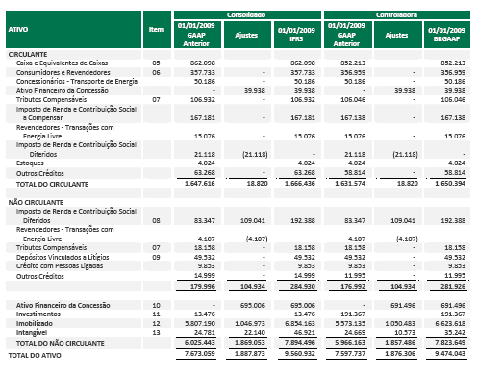

CONCILIAÇÃO DO BALANÇO PATRIMONIAL

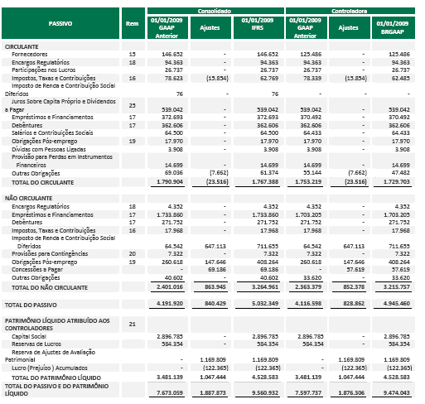
PASSIVO

ANEXO II

CONCILIAÇÃO DA DEMONSTRAÇÃO DE RESULTADO

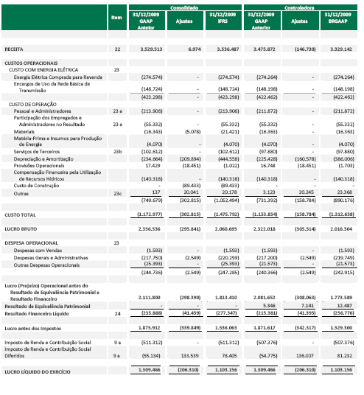

ANEXO III
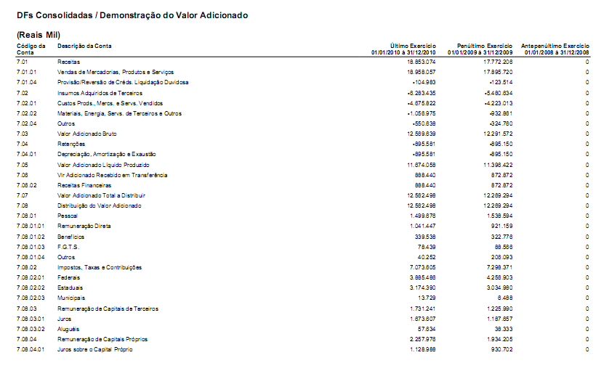
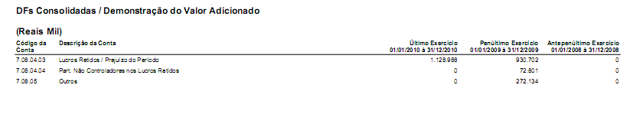
ANEXO IV

